研究生入学试卷十六答案
- 填空题
1.A.阶码 B.尾数
2.A.程序控制 B.下一条指令的地址 C.操作数的地址
3.A.直接表示法 B.字段直接译码法 C.混合表示法
4.A.同步定时 B.集中式 C.自动配置
5.A.外存 B.数据通信 C.过程控制
6.A.选择 B.数据多路 C.字节多路

二．解：对已设计好的加法器，用原变量运算和反变量运算都能得到正确的结果。换句话说，用原变量设计好的加法器，如果将所有的输入变量和输出变量均变反，那么该加法器就能适用于反变量的运算。因为该加法器把逻辑输入信号都反相所产生的功能仍然在这个集合中，这可以用真值表16.1来说明：

输 入 |  | 输 出
A_{i} B_{i} C_{i} | A_{i} B_{i} C_{i} | S_{i} C_{i+1} | S_{i} C_{i+1}
0 0 0  0 0 1  0 1 0  0 1 1  1 0 0  1 0 1  1 1 0  1 1 1 | 1 1 1  1 1 0  1 0 1  1 0 0  0 1 1  0 1 0  0 0 1  0 0 0 | - 0  - 0  1 0  - 1  - 0  - 1  - 1  - 1 | 1 1  - 1  - 1  - 0  - 1  - 0  1 0  0 0

S_{i} = A_{i} ⊕ B_{i} ⊕ C_{i} C_{i+1} = A_{i} B_{i} + B_{i} C_{i} +A_{i} C_{i}

S_{i} = A_{i} ⊕ B_{i} ⊕ C_{i} C_{i+1} = A_{i} B_{i} + B_{i} C_{i} + A_{i} C_{i}

三．解：(1)浮点乘法规则：
N1×N2 = (2^{j1}×S1)×(2^{j2}×S2) = 2^{(j1+j2)}×(S1×S2)
(2)阶码求和
j1 + j2 = 0
(3)尾数相乘
积的符号位 = 0⊕0 = 0
符号位单独处理
1 0 0 1
× 1 0 1 1
1 0 0 1
1 0 0 1
0 0 0 0
1 0 0 1
0. 1 1 0 0 0 1 1
故 N1×N2 = 2⁰ × 0.01100011
(4)尾数规格化，舍入（尾数4位）
故 N1×N2 = (+0.01100011)₂ = (+0.1100)₂×2⁽⁻⁰¹⁾₂

四．解：顺序存储器和交叉存储器连续读出m=8个字的信息总量都是
q = 64位 × 8 =512位
顺序存储器和交叉存储器连续读出8个字所需的时间分别是
t2 = mT = 8 × 200ns =1600ns =16 × 10 ⁻⁷ (S)
t1 = T + (m–1)t =200ns + 7×50ns = 550ns = 5.5 × 10⁻⁷ (S)
顺序存储器带宽 W2 = q/t2 = 512 / (16×10⁻⁷) = 32 × 10⁷(位/S)
交叉存储器带宽 W1 = q/t1 = 512/ (5.5×10⁻⁷) = 73 × 10⁷(位/S)

五．解：(1).直接寻址，操作数在有效地址E=D的存储单元中
(2).相对寻址
(3).变址寻址，操作数在E=(RX) + D的存储单元中
(4).寄存器间接寻址，通用寄存器的内容指明操作数在主存中的地址
(5).间接寻址，用偏移量做地址访主存得到操作数的地址指示器，再按地址指
示器访主存的操作数，因此间接寻址需两次访问主存.
(6).基值寻址，操作数在E=(Rb) + D 的存储单元中.

六．解：节拍脉冲T1，T2，T3的宽度实际上等于时钟脉冲的周期或是它的倍数。由此T1=T3=200ns，T2=400ns,所以主脉冲源的频率应为f=1/T1=5MHZ.
为了消除节拍上的毛刺，环形脉冲发生器采用移位寄存器型式。图A16.1画出了题目要求的逻辑电路图与时序信号关系图。根据时序信号关系，T1，T2，T3三个节拍脉冲的逻辑表达式如下：
T1=C1·C2 T2=C2 T3=C1
T1用与门实现，T2和T3则用C2的Q端和C1的Q端加非门实现，其目的在于保持信号输出延迟时间的一致性并与环形脉冲发生器隔离。
七．解： 分五个阶段：请求总线，总线仲裁，寻址（目的地址），信息传递，状态送回（或
错误报告）。
CPU发出读命令信号和存储器地址信号，经一段时延，待信号稳定后，它启动主
同步(MSYN)信号，这个信号引发存储器以从同步（SSYN）信号予以响应，并将数
据放到数据线上。这个SSYN信号使CPU读数据，然后撤消(MSYN)信号，MSYN信
号的撤消由使SSYN信号撤消，最后地址线，数据线上不再有有效信息，于是读
数据总线周期结束。如图A16.2所示：

读命令

地址线 地 址

数据线 数 据

主同步（MSYN）
从同步（SSYN）

图A16.2
八．解：直接内存访问（DMA）方式是一种完全由硬件指令I/O变换的工作方式。DMA控制器从CPU完全接管对总线的控制，数据交换不经过CPU,而直接在内存和I/O
设备之间进行。
三种工作方式：
  - 停止CPU访问内存：当外设要求传送一批数据时，由DMA控制器发出一个停止信号给CPU，DMA控制器获得总线控制权后开始进行数据 传送。一批数据传送完毕后，DMA控制器统治CPU可以使用内存，并把总线控制权交还给CPU.
  - 周期挪用：当I/O设备没有DMA请求时，CPU按程序要求访问内存；一旦I/O设备有DMA请求，则I/O设备挪用一个或几个周期。
  - DMA与CPU交替访内：一个CPU周期可分为２个周期，一个专供DMA控制器访内，另一个专供CPU访内。不需要总线使用权的申请，建立和归还过程。工作方式如图A16.3所示：
内存工作时间 t

CPU控制并 CPU不执行程序
使用内存

DMA控制并 DMA不工作 DMA不工作
使用内存 DMA工作

（a）停止CPU访问内存
内存工作时间 t

CPU 控制并
使用内存

DMA控制并
使用内存
（b）周期挪用
内存工作时间 t

CPU 控制并
使用内存 C₁ C₁

DMA控制并 C₂ C₂
使用内存

（c）DMA与CPU 交替访内
图A16.3
九．解：（1）在图形方式中，每个屏幕上的像素都由存储器中的存储单元的若干比特指定其颜色。每个像素所占用的内存位数决定于能够用多少种颜色表示一个像素。表示每个像素的颜色数m和每个像素占用的存储器的比特数n之间的关系由下面的公式给出：
n = log₂m
(2) 显示缓冲存储器的容量应按照最高灰度（65536色）设计。故容量为
640×480×（log₂65536）/8 = 614400字节 ≈ 615KB
（3）因同一时刻每个像素能选择4种颜色中的一种显示，故应分配给每个像素用于存储显示颜色的内存比特为
n = log₂m = log₂4 = 2
显示存储器
byte 0 byte 1

D7 | D6 | D5 | D4 | D3 | D2 | D1 | D0 | D7 | D6 | D5 | D4 | D3 | D2 | D1 | D0 | · · · ·

●●●●●●●●● ● ● ● ●

显示器屏幕

图A16. 4
图A16.2给出了屏幕显示与显示缓冲存储器之间的一种对应关系。屏幕上水平方向连续的四个像素共同占用一个字节的显示存储器单元。随着地址的递增，像素位置逐渐右移，直至屏幕最右端后，返回下一行扫描线最左端。依此类推，直到屏幕右下角。屏幕上的每一个像素均与显示存储器中的两个比特相对应。

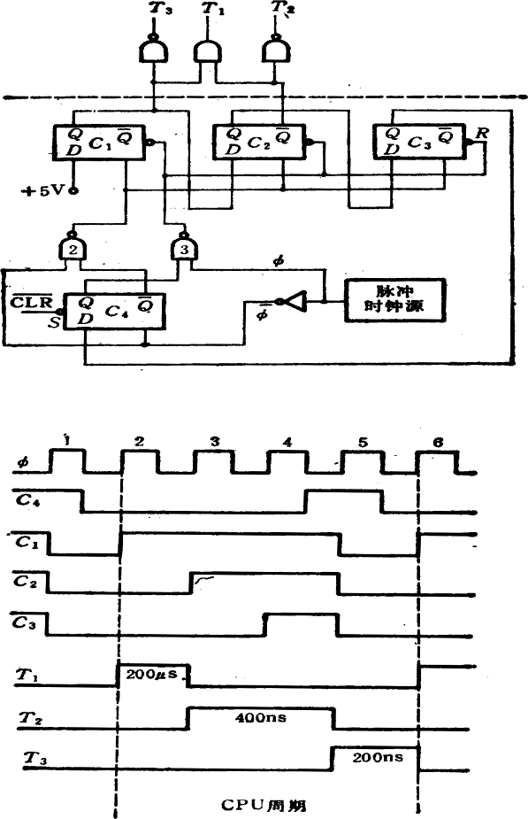
图A16.1

